ЕВРАЗИЙСКИЙ СОВЕТ ПО СТАНДАРТИЗАЦИИ, МЕТРОЛОГИИ И СЕРТИФИКАЦИИ
(ЕАСС)

EURO-ASIAN COUNCIL FOR STANDARDIZATION, METROLOGY AND CERTIFICATION
(ЕАSС)
 | МЕЖГОСУДАРСТВЕННЫЙ  СТАНДАРТ | ГОСТ  ISO 21898―  202_  (проект RU, первая редакция)

Упаковка
Контейнеры мягкие для неопасных грузов
Общие требования

(ISO 21898:2024, Packaging — Flexible intermediate bulk containers (FIBCs) for non-dangerous goods, IDT)

Настоящий проект стандарта не подлежит применению до его принятия

Минск
Евразийский совет по стандартизации, метрологии и сертификации
202_
Предисловие
Евразийский совет по стандартизации, метрологии и сертификации (ЕАСС) представляет собой региональное объединение национальных органов по стандартизации государств, входящих в Содружество Независимых Государств. В дальнейшем возможно вступление в ЕАСС национальных органов по стандартизации других государств.
Цели, основные принципы и общие правила проведения работ по межгосударственной стандартизации установлены ГОСТ 1.0 «Межгосударственная система стандартизации. Основные положения» и ГОСТ 1.2 «Межгосударственная система стандартизации. Стандарты межгосударственные, правила и рекомендации по межгосударственной стандартизации. Правила разработки, принятия, обновления и отмены»
Сведения о стандарте
1 ПОДГОТОВЛЕН Федеральным государственным бюджетным учреждением «Российский институт стандартизации» (ФГБУ «Институт стандартизации») на основе собственного перевода на русский язык англоязычной версии стандарта, указанного в пункте 4
2 ВНЕСЕН Межгосударственным техническим комитетом по стандартизации МТК 223 «Упаковка»
3 ПРИНЯТ Евразийским советом по стандартизации, метрологии и сертификации (протокол от 202 г. № )
За принятие проголосовали:
Краткое наименование страны  по МК (ИСО 3166) 004–97 | Код страны  по МК (ИСО 3166) 004–97 | Сокращенное наименование национального органа по стандартизации

4 Настоящий стандарт является идентичным по отношению к международному стандарту ISO 21898:2024 «Упаковка. Мягкие контейнеры средней вместимости (FIBC) для неопасных грузов» («Packaging — Flexible intermediate bulk containers (FIBCs) for non-dangerous goods», IDT).
Международный стандарт разработан Техническим комитетом по стандартизации ISO/TC 122 «Упаковка», Подкомитетом SC 3 «Требования к эксплуатационным характеристикам и методам испытаний элементов упаковки, упаковки и единичных грузов» Международной организации по стандартизации (ISO) совместно с Техническим комитетом CEN/TC 261 «Упаковка» Европейского комитета по стандартизации (CEN).
Наименование настоящего стандарта изменено относительно наименования указанного международного стандарта для приведения в соответствие с ГОСТ 1.5 (подраздел 3.6).
Сведения о соответствии ссылочных международных стандартов межгосударственным стандартам приведены в дополнительном приложении ДА
5 ВЗАМЕН ГОСТ ISO 21898―2013

Информация о введении в действие (прекращении действия) настоящего стандарта и изменений к нему на территории указанных выше государств публикуется в указателях национальных стандартов, издаваемых в этих государствах, а также в сети Интернет на сайтах соответствующих национальных органов по стандартизации.
В случае пересмотра, изменения или отмены настоящего стандарта соответствующая информация будет опубликована на официальном интернет-сайте Межгосударственного совета по стандартизации, метрологии и сертификации в каталоге «Межгосударственные стандарты»

Исключительное право официального опубликования настоящего стандарта на территории указанных выше государств принадлежит национальным органам по стандартизации этих государств
Содержание
1 | Область применения …………………………………………………………
2 | Нормативные ссылки …………………………………………………………
3 | Термины и определения …………………………………………………….
4 | Материалы, конструкция и расчетные параметры ……………………..
5 | Оценка рабочих характеристик мягких контейнеров …………………..
6 | Свидетельство о соответствии ……………………………………………
7 | Маркировка ……………………………………………………………………
Приложение А |  | (обязательное) Оценка стойкости мягких контейнеров к воздействию ультрафиолетового излучения …………………
Приложение B |  | (обязательное) Испытание мягких контейнеров на циклический подъем за верхнюю часть ………………………
Приложение C |  | (обязательное) Испытание мягких контейнеров на сжатие/штабелирование ………………………………………….
Приложение D |  | (справочное) Руководство по выбору и применению мягких контейнеров ……………………………………………………….
Приложение E |  | (справочное) Конструкции мягких контейнеров ……………..
Приложение F |  | (справочное) Альтернативные методы испытаний на стойкость к УФ-излучению ……………………………………….
Приложение ДА |  | (справочное) Сведения о соответствии ссылочных международных стандартов межгосударственным стандартам…………………………………………………………..
Библиография |  | ………………………………………………………………………..

МЕЖГОСУДАРСТВЕННЫЙ СТАНДАРТ
Упаковка
Контейнеры мягкие для неопасных грузов
Общие требования
Packaging. Soft containers for non-hazardous cargo. General requirements

Дата введения – 202 – –
1 Область применения
Настоящий стандарт устанавливает требования к материалам, конструкции и проектированию, а также к типовым испытаниям и маркировке мягких контейнеров средней грузоподъемности (далее ― мягкие контейнеры, МК), предназначенных для хранения неопасных твердых грузов в форме порошков, гранул или пастообразной массы, предназначенных для подъема их за верхнюю часть неразъемными или отсоединяемыми устройствами.
Настоящий стандарт содержит также руководство по выбору и безопасной эксплуатации мягких контейнеров.
2 Нормативные ссылки
В настоящем стандарте использованы нормативные ссылки на следующие стандарты [для датированных ссылок применяют только указанное издание ссылочного стандарта, для недатированных ― последнее издание (включая все изменения)]:
ISO 4892-3, Plastics ― Methods of exposure to laboratory light sources ― Part 3: Fluorescent UV lamps (Пластмассы. Методы экспонирования под лабораторными источниками света. Часть 3. Флуоресцентные УФ-лампы)
ISO 12048, Packaging ― Complete, filled transport packages ― Compression and stacking tests using a compression tester (Упаковка. Укомплектованные, наполненные транспортные упаковки. Испытания на сжатие и штабелирование с использованием прибора для измерения сжимающего усилия)
ISO 13934-1, Textiles ― Tensile properties of fabrics ― Part 1: Determination of maximum force and elongation at maximum force using the strip method (Материалы и изделия текстильные. Свойства материалов при растяжении. Часть 1. Определение максимального усилия и относительного удлинения при максимальном усилии методом полоски)
IEC 61340-4-4, Electrostatics ― Part 4-4: Standard test methods for specific applications ― Electrostatic classification of flexible intermediate bulk containers (FIBC) [Электростатика. Часть 4-4. Стандартные методы испытаний для специальных случаев применения. Электростатическая классификация мягких контейнеров средней вместимости (FIBC)]
3 Термины и определения
В настоящем стандарте применены следующие термины с соответствующими определениями.
ISO и IEC поддерживают терминологические базы данных для использования в области стандартизации, которые доступны по следующим ссылкам:
- платформа онлайн-просмотра ISO, доступна по ссылке: http://www.iso.org/obp;
- Электропедия IEC, доступна по ссылке: http://www.electropedia.org/.
3.1 Общие термины
3.1.1 контейнер мягкий средней грузоподъемности; МК (flexible intermediate bulk container, FIBC): Контейнер средней грузоподъемности, изготовленный из мягкого материала, такого как тканое синтетическое волокно или полимерная пленка, предназначенный как для прямого контакта с упаковываемой продукцией или имеющий внутренний вкладыш, и легко складывающийся в порожнем состоянии.
3.1.2 контейнер мягкий средней грузоподъемности повышенной прочности, предназначенный для многократного использования (heavy-duty reusable flexible intermediate bulk container; FIBC): МК, разработанный и предназначенный для многократного наполнения и разгрузки, пригодный для ремонта как в заводских условиях, так и на месте эксплуатации при условии, что предел прочности на разрыв восстановленного участка остается не менее первоначального значения.
3.1.3 контейнер мягкий средней грузоподъемности обычной прочности, предназначенный для многократного использования (standard-duty reusable flexible intermediate bulk container): МК, разработанный и предназначенный для ограниченного числа наполнений и разгруженный.
Примечания
1 Мягкие контейнеры этого типа не подлежат повторному использованию в случае повреждения, т. е. не подлежат ремонту.
2 Замена внутреннего вкладыша не является ремонтом.
3.1.4 контейнер мягкий средней грузоподъемности, предназначенный для одноразового использования (single-trip flexible intermediate bulk container): МК, разработанный и предназначенный только для однократного наполнения.
Примечание ― Повторное использование мягких контейнеров этого типа не допускается. Также для мягких контейнеров этого типа не допускаются замена внутреннего вкладыша и ремонт.
3.1.5 тип МК (FIBC type): Мягкие контейнеры схожей конструкции с одинаковыми номинальными размерами поперечного сечения, изготовленные из схожих материалов по схожей технологии (обеспечивающей, как минимум, одинаковые эксплуатационные показатели).
Примечания
1 В пределах одного типа длина окружности поперечного сечения мягкого контейнера может быть увеличена на 10 % по сравнению с образцами, прошедшими типовые испытания, при условии сохранения такой же конфигурации. Если тип контейнера имеет у основания разгрузочный рукав, то могут быть использованы разгрузочные рукава меньшего диаметра, но такой же конструкции.
2 Наличие или отсутствие вкладыша не является изменением типа контейнера.
3.1.6 безопасная рабочая нагрузка; БРН (safe working load, SWL): Максимальная эксплуатационная нагрузка МК, указанная в технической документации.
3.1.7 коэффициент безопасности; КБ (safety factor, SF): Соотношение между значением окончательной нагрузки при испытаниях на циклический подъем и значением безопасной рабочей нагрузки, округленное с понижением до целого числа.
Примечания
1 Коэффициенты безопасности можно проиллюстрировать следующим образом (см. также B.3.3):
 | Пример 1 | Пример 2
Значение БРН | 500 кг | 500 кг
Конечная нагрузка, циклическое испытание | 2 400 кг | 2 600 кг
Коэффициент | 4,8 | 5,2
Значение, округленное с понижением до целого числа | 4 | 5
2 В примере 1 приведены результаты для мягкого контейнера, предназначенного для одноразового использования, который не соответствует требованиям настоящего стандарта, тогда как в примере 2 показаны результаты для мягкого контейнера, предназначенного для одноразового использования, соответствующего требованиям настоящего стандарта.
3.1.8 подъемное устройство (lifting device): Встроенные и/или стационарные подъемные устройства, которые являются составной частью МК и испытываются совместно с ним.
Примечание ― Съемные подъемные устройства следует рассматривать как подъемные инструменты.
3.2 Элементы МК
3.2.1 оболочка (walls): Рукав, состоящий из одного или более слоев, бесшовный или изготовленный из одной или нескольких соединенных вместе частей.
3.2.2 основание (base): Элемент МК, соединенный с оболочкой или составляющий с ней единое целое, образующий основание стоящего мягкого контейнера.
3.2.3 плоское основание (plain base): Основание без отверстия.
3.2.4 полностью открытое основание (full open base): Продолжение оболочки, формирующее основание мягкого контейнера после закрывания.
3.2.5 крышка (top): Элемент МК, исключая транспортировочные устройства, формирующая верх мягкого контейнера после закрывания.
3.2.6 корпус (body): Оболочка и основание мягкого контейнера.
3.2.7 вкладыш (inner liner): Встроенная или съемная емкость, устанавливаемая внутри мягкого контейнера.
3.3 Приспособления, обеспечивающие эксплуатацию
3.3.1 загрузочный рукав (filling spout): Отверстие в верхней части, имеющее форму трубы, предназначенное для наполнения мягкого контейнера.
3.3.2 загрузочная щель (filling slit): Длинное щелевое отверстие в верхней части, предназначенное для наполнения мягкого контейнера.
3.3.3 разгрузочный рукав (discharging spout): Часть основания в форме трубы, предназначенная для разгрузки мягкого контейнера.
3.4 Устройства и приспособления, обеспечивающие операции по обработке грузов
3.4.1 подъемные приспособления (lifting devices): Тканые ленты, петли, тросы, скобы, рамы или другие устройства, являющиеся составной частью мягкого контейнера, которые являются встроенными или съемными и используются для поддержки или подъема мягкого контейнера.
3.4.2 четырехточечный подъем (four-point lifting): Подъем мягкого контейнера, осуществляемый с одновременным использованием четырех подъемных приспособлений.
3.4.3 двухточечный подъем (two-point lifting): Подъем мягкого контейнера, осуществляемый с одновременным использованием двух подъемных приспособлений.
3.4.4 одноточечный подъем (one-point lifting): Подъем мягкого контейнера с использованием одного подъемного приспособления или нескольких подъемных приспособлений, сведенных в одну точку для подъема.
3.5 материалы с покрытием и ламинированные материалы (coated and laminated materials): Материалы с поверхностным покрытием или материалы, включающие два или более соединенных вместе ламинированных слоя, предназначенные для защиты содержимого наполненного мягкого контейнера или для защиты окружающей среды от воздействия содержимого в случае его потерь.
3.6 Специальные способы обработки
3.6.1 стабилизация (stabilization): Модификация материалов МК для повышения устойчивости к атмосферным воздействиям и износу.
Пример ― Добавление поглотителей ультрафиолетового (УФ) излучения и/или антиоксиданта.
3.6.2 электростатическая защитная обработка (electrostatic protective treatment): Обработка с целью изменения электростатических свойств мягкого контейнера.
3.6.3 обработка репеллентом (insect-repellent treatment): Обработка для повышения эффективности защиты мягкого контейнера и/или его содержимого от насекомых.
3.6.4 огнезащитная обработка (flame-retardant treatment): Обработка с целью придания МК огнестойкости.
4 Материалы, конструкция и расчетные параметры
4.1 Материалы
МК всех типов изготавливают из гибких материалов по технической документации. Изготовитель МК должен иметь официальный документ о подтверждении соответствия на каждую отдельную партию материалов.
Материалы могут иметь поверхностное покрытие или состоять из двух или более соединенных друг с другом слоев для защиты содержимого наполненного мягкого контейнера или для защиты окружающей среды от последствий утечки содержимого.
Свойства материалов могут быть изменены путем применения добавок для повышения сопротивления материалов разрушению, например, под воздействием тепла и солнечного света, а также для уменьшения влияния статического электричества.
Примечание ― IEC 61340-4-4 устанавливает метод испытания для классификации мягких контейнеров по электростатическим свойствам.
Все материалы мягких контейнеров, находящиеся под воздействием нагрузок, должны быть испытаны в соответствии с методом, указанным в приложении А, и должны сохранять, по меньшей мере, 50 % первоначальных значений разрывного усилия и относительного удлинения при разрыве.
Допускается использовать другие источники света, отличные от указанного в приложении А. Подробная информация об этих других источниках света приведена в приложении F.
В случае разногласий применяют источник света, указанный в приложении А.
Материалы должны быть подобраны и соединены друг с другом таким образом, чтобы была возможность их повторного использования или утилизации.
4.2 Конструкция
Все места сшивания и стыки должны быть скреплены и/или прошиты с обратной стороны либо иметь заделанный конец не менее 20 мм. Все концы швов должны быть надежно зафиксированы. Поверхности, подлежащие соединению свариванием, склеиванием или термической сваркой, должны быть чистыми.
Примечание ― В приложении Е приведены несколько примеров конструкций МК, представленных на рисунках Е.1–Е.13.
4.3 Расчетная высота наполнения
Расчетная высота наполнения мягкого контейнера должна в 2,0 раза превышать значение наименьшего горизонтального размера МК.
Примечания
1 Для мягких контейнеров с круглым поперечным сечением наименьшим горизонтальным размером обычно является диаметр основания, даже в том случае, если основание имеет форму квадрата. Для мягких контейнеров с прямоугольным основанием наименьшим горизонтальным размером обычно является короткая сторона.
2 Подробное руководство по выбору и использованию МК приведено в приложении D.
4.4 Применение переработанных материалов
Переработанные моно-материалы, на 95 % или более состоящие из одного и того же полимера, допускается использовать для всех элементов МК.
При соблюдении указанных ниже условий, отсутствуют ограничения доли (процента) переработанных материалов для применения:
- мягкие контейнеры из переработанных материалов при испытаниях должны соответствовать тем же критериям, что и контейнеры, изготовленные из первичного сырья;
- если применение позволяет, можно использовать вкладыши из вторичных материалов, которые также должны соответствовать при испытаниях тем же критериям, что и вкладыши, изготовленные из первичного сырья.
4.5 Мягкие контейнеры с электростатической защитой
Электростатические разряды от МК могут привести к возгоранию взрывоопасной среды, образованной горючей пылью, горючими газами или парами растворителей. Чтобы свести к минимуму риск взрыва, мягкие контейнеры, предназначенные для применения во взрывоопасных средах, должны соответствовать требованиям, установленным IEC 61340-4-4.
Примечания
1 Подробные рекомендации по выбору и использованию МК приведены в приложении D.
2 В приложении Е приведены примеры конструкций МК, представленных на рисунках Е.1–Е.13.
5 Оценка эксплуатационных характеристик мягких контейнеров
5.1 Типовые испытания
Все типы МК должны пройти следующие испытания:
a) испытание на циклический подъем за верхнюю часть;
b) испытание на сжатие/штабелирование.
Испытаниям с целью сертификации подлежат не менее трех образцов МК каждого типа. Образцы испытывают следующим образом.
- образец 1 ― испытывают на циклический подъем за верхнюю часть, используя мягкий контейнер, имеющий наименьший вертикальный размер;
- образец 2 ― испытывают на циклический подъем за верхнюю часть, используя мягкий контейнер, имеющий наибольший вертикальный размер;
- образец 3 ― испытывают на сжатие, используя мягкий контейнер, имеющий наибольший вертикальный размер.
Для подтверждения соответствия настоящему стандарту все три образца должны выдержать испытания.
Если тип испытуемого МК имеет только один фиксированный вертикальный размер, то испытаниям подлежат только образцы 1 и 3, которые и должны выдержать испытания.
Один испытанный образец необходимо идентифицировать и сохранить для сравнения на случай последующей жалобы или арбитражного разбирательства.
Испытания должны проводиться на испытательном стенде с соответствующей калибровкой и подходящими функциями.
5.2 Подготовка образца мягкого контейнера к испытаниям
5.2.1 Наполнение
Для испытаний на циклический подъем за верхнюю часть и на сжатие/штабелирование образец МК необходимо заполнить до уровня, установленного согласно 4.3 изготовителем/поставщиком, с допуском по высоте, находящимся в интервале от 0 % до +5 %. Мягкий контейнер должен быть наполнен:
a) материалом, например, полимерными гранулами, имеющим следующие механические свойства:
- насыпная плотность в диапазоне от 400 до 900 кг/м³,
- размер гранул в диапазоне от 3 до 12 мм,
- угол естественного откоса от 30° до 35°, или
b) фактическим содержимым, если оно известно и если его использование не представляет опасности.
Примечания
1 При использовании варианта наполнения b) тип мягкого контейнера сертифицируют только для применения его с данным конкретным продуктом.
2 Перевозка в мягких контейнерах сыпучих материалов с крупными, имеющими острые края кусками, является нестандартным использованием мягких контейнеров (см. раздел 1). Такие материалы можно транспортировать только в МК, снабженных специальной этикеткой. Специальная этикетка выдается только после испытаний мягких контейнеров с материалом, которым предполагается их заполнить.
5.2.2 Кондиционирование
Наполненный МК перед испытаниями выдерживают при температуре и относительной влажности окружающей среды. При возникновении разногласий испытания должны быть проведены после кондиционирования в стандартных условиях: при температуре (23 ± 2) °C и относительной влажности (50 ± 5) %.
5.3 Требования к испытаниям
5.3.1 Испытания на циклический подъем за верхнюю часть
Испытания на циклический подъем за верхнюю часть проводят в соответствии с приложением В, с учетом следующих критериев:
a) ни одно подъемное устройство не должно иметь неисправностей, из-за которых это приспособление может не выдержать предназначенную ему нагрузку;
b) в ходе испытаний с внутренним вкладышем он не должен выступать за пределы внешней поверхности МК, за исключением закупоривающих устройств, где эта особенность предусмотрена конструкцией;
c) не должно быть потери содержимого мягкого контейнера;
d) не должно быть повреждений корпуса, приводящих к снижению безопасности МК при транспортировании и хранении.
Небольшую потерю содержимого в процессе испытания (например, через закупоривающие устройства или отверстия швов) не считают повреждением МК при условии, что после поднятия контейнера с земли дальнейшая потеря отсутствует.
5.3.2 Испытание на сжатие/штабелирование
Испытания на сжатие/штабелирование проводят в соответствии с приложением С, с учетом следующих критериев:
a) не должно быть потери содержимого мягкого контейнера;
b) не должно быть повреждений корпуса, приводящих к снижению безопасности МК при транспортировании и хранении.
Небольшую потерю содержимого в процессе испытания (например, через закупоривающие устройства или отверстия швов) не считают повреждением МК при условии, что после поднятия контейнера с земли дальнейшая потеря отсутствует.

6 Подтверждение соответствия
Документ о соответствии настоящему стандарту должен содержать данные для маркировки, указанные в разделе 7, перечисления а)‒i) и k)‒m), а также (при наличии) следующие данные:
a) название(я) и адрес(a) органа по оценке соответствия с указанием даты и ссылочных данных протокола испытаний;
b) материал, использованный в качестве содержимого при испытаниях на циклический подъем за верхнюю часть и на сжатие/штабелирование.
Документ о типе МК действует в течение трех лет с даты выдачи.
Мягкий контейнер, сертифицированный и маркированный в соответствии с настоящим стандартом как предназначенный для одноразового использования, не может быть использован повторно.
Мягкий контейнер, сертифицированный и маркированный в соответствии с настоящим стандартом как пригодный для многократного использования (повышенной прочности или обычной прочности), может быть повторно использован только с содержимым того же типа, что и при первом использовании.
Повторное использование мягкого контейнера с содержимым, отличающимся от первого использования, не соответствует требованиям настоящего стандарта.

7 Маркировка
Все мягкие контейнеры должны иметь стойкую к истиранию маркировку в виде прочно прикрепленной, хорошо видимой и легко читаемой этикетки либо в виде прочной печати на самом контейнере, которая должна быть хорошо видна и читаема после наполнения контейнера. Маркировка должна включать следующие данные:
a) наименование и адрес изготовителя;
b) используемый изготовителем идентификационный знак, который должен быть уникальным для каждого типа МК.
c) безопасную рабочую нагрузку (БРН) в килограммах (см. в качестве примера рисунок 1);
d) коэффициент безопасности (КБ), т. e. 5:1, 6:1 или 8:1 (какой соответствует) (см. в качестве примера рисунок 1);
e) максимальное число мягких контейнеров, которое допускается укладывать штабелем на нижний контейнер (см. в качестве примера рисунок 1);
f) номер испытания (который должен быть уникальным для каждого типа мягкого контейнера);
g) дату проведения испытания: месяц и год, в котором было проведено типовое испытание;
h) наименование аккредитованной лаборатории;
i) ссылку на настоящий стандарт;
j) класс МК: «повышенной прочности для многократного использования», «обычной прочности для многократного использования» или «предназначенный для одноразового использования»;
k) дату изготовления МК с указанием месяца и года;
l) рекомендации по обращению/пиктограммы;
m) подробное описание любой обработки, включая обработку для стабилизации, электростатической защиты, обработку репеллентом против насекомых и обработку огнезащитным составом в соответствии с 3.6 или использование материалов с покрытием и ламинированных материалов, описанных в 4.1;
n) если МК сертифицирован как пригодный для применения с конкретной продукцией, должно быть добавлено описание этой продукции;
o) наименование и адрес поставщика, если применимо.
Схема этикетки приведена на рисунке 1. Добавление других календарных дат, перечней безопасных рабочих нагрузок и коэффициентов безопасности, которые должны быть отмечены галочками, не допускается.

НАИМЕНОВАНИЕ и АДРЕС ИЗГОТОВИТЕЛЯ:
ИДЕНТИФИКАЦИОННЫЙ ЗНАК ИЗГОТОВИТЕЛЯ:
<ПРИМЕР>
 | БРН = 1 000 КГ  КБ = 5 : 1 |  | МАКСИМАЛЬНО ДОПУСТИМОЕ ЧИСЛО КОНТЕЙНЕРОВ В ШТАБЕЛЕ  1 + 4 КОНТЕЙНЕРА | 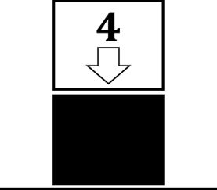
ОПИСАНИЕ МАТЕРИАЛА В СЛУЧАЕ СПЕЦИАЛЬНОЙ ОБРАБОТКИ, НАЛИЧИЯ ПОКРЫТИЯ ИЛИ ЛАМИНАТА |  | НОМЕР ИСПЫТАНИЯ:
 |  | ДАТА ИСПЫТАНИЯ:
 |  | УТВЕРЖДЕННАЯ ЛАБОРАТОРИЯ:
 |  | СТАНДАРТНЫЙ МЕТОД: ГОСТ ISO 21898:202_
 |  | КЛАСС МК:
 |  | ДАТА ИЗГОТОВЛЕНИЯ МК:
Рекомендации по обращению /пиктограммы:
Наименование и адрес поставщика (если требуется):

Рисунок 1 ― Пример этикетки МК

Приложение А
(обязательное)

Оценка стойкости мягких контейнеров к воздействию

ультрафиолетового излучения

А.1 Общие положения
Мягкие контейнеры должны обладать достаточной устойчивостью к старению и разрушению, вызываемым ультрафиолетовым излучением, климатическими условиями или содержащимися в контейнерах веществами, что делает их пригодными для использования по назначению. Для полимеров, требующих защиты от ультрафиолетового излучения, стойкость к нему должна обеспечиваться добавлением углеродной сажи или других подходящих пигментов или ингибиторов. Эти добавки должны быть совместимы с содержимым и сохранять свою эффективность в течение всего срока службы мягкого контейнера. При использовании углеродной сажи, пигментов или ингибиторов, отличных от тех, которые были использованы при изготовлении испытываемого типа контейнера, повторное испытание можно не проводить, если изменения в химическом составе углеродной сажи, пигмента или ингибитора не оказывают отрицательного влияния на физические свойства материала конструкции. Некоторые типы УФ-стабилизирующих добавок быстро вымываются, особенно в щелочной среде. Это следует учитывать в соответствующих ситуациях.
Цвет и тип используемого пигмента могут влиять на эффективность УФ-стабилизирующих добавок. Поэтому каждую комбинацию УФ-стабилизирующей добавки и пигмента следует подвергать отдельному испытанию.
А.2 Сущность метода
Испытание проводят путем облучения образцов искусственным источником света, периодически чередуя это воздействие с конденсацией или атомизацией. Образцы, вырезанные из несущих нагрузку материалов МК (например, из ткани, тесьмы, веревок, швейных ниток, клейких материалов), подвергают в течение определенного периода времени облучению флуоресцентными ультрафиолетовыми лампами с определенным (заданным) спектральным распределением.
А.3 Методы испытаний
А.3.1 Аппаратура
Применяют аппаратуру, указанную в ISO 4892-3, используя лампу UVB-313 с интенсивностью излучения 0,71 Вт/м²/нм при длине волны 310 нм.

А.3.2 Проведение испытания

А.3.2.1 МК общего назначения
a) Испытуемые образцы подвергают воздействию излучения ультрафиолетовой лампы в течение 8 ч при температуре (60 ± 3) °C.
b) Выключают УФ-лампу и выдерживают испытуемые образцы в течение 4 ч при температуре (50 ± 3) °C, при которой образуется конденсат.
c) Пункты a) и b) составляют один цикл. Повторяют циклы до общей продолжительности обработки не менее 300 ч.
А.3.2.2 МК для длительного хранения на открытом воздухе
Если предполагается применение мягких контейнеров для длительного хранения на открытом воздухе или они сконструированы с этой целью, то испытание проводят по следующей процедуре с согласия заинтересованных сторон.
a) Испытуемые образцы подвергают воздействию излучения ультрафиолетовой лампы в течение 8 ч при температуре (60 ± 3) °C.
b) Выключают УФ-лампу и выдерживают испытуемые образцы в течение 4 ч при температуре (50 ± 3) °C, при которой образуется конденсат.
c) Пункты a) и b) составляют один цикл. Повторяют циклы до общей продолжительности обработки не менее 1500 ч.
А.4 Измерение остаточного разрывающего усилия и остаточного относительного удлинения при разрыве
После завершения одного этапа циклического воздействия образцов общей продолжительностью, указанной выше, обработанные образцы кондиционируют в соответствии с 5.2.2 и определяют усилие при разрыве и относительное удлинение при разрыве в соответствии с ISO 13934-1.
Несколько образцов, не подвергавшихся воздействию, которые хранились в темных и прохладных условиях в соответствии с 5.2.2 и определяют для них усилие при разрыве и относительное удлинение при разрыве в соответствии с ISO 13934-1.
Вычисляют среднее арифметическое значение результатов измерений, выполненных на образцах, подвергшихся воздействию, и среднее арифметическое значение результатов измерений, выполненных на образцах, не подвергавшихся воздействию. Сравнивают эти два значения.
Испытание считают успешным, если средние арифметические значения усилия при разрыве и относительного удлинения при разрыве, рассчитанные для образцов, подвергшихся воздействию, равны или превышают 50 % соответствующих значений, рассчитанных для образцов, не подвергшихся воздействию.
Примечание ― Ухудшение качества изделия из-за воздействия ультрафиолетового излучения и наличия осадков в виде дождя в реальных условиях и ухудшение качества изделия в лабораторных условиях различаются в зависимости от региона и природных условий. Очень трудно определить, какому периоду времени в реальных условиях окружающей среды соответствуют результаты данного испытания.
А.5 Протокол испытания
Протокол испытания должен включать следующую информацию.
a) среднее арифметическое значение разрывного усилия, выраженные в ньютонах, для образцов, подвергавшихся воздействию и образцов, не подвергавшихся воздействию;
b) отношение среднего арифметического значения разрывного усилия образца, подвергшегося воздействию, к среднему арифметическому значению разрывного усилия образца, не подвергавшегося воздействию, выраженное в процентах;
c) среднее арифметические значения относительного удлинения при разрыве, выраженные в процентах, для образцов, подвергавшихся воздействию и образцов, не подвергавшихся воздействию;
d) отношение среднего арифметического значения относительного удлинения при разрыве образца, подвергшегося воздействию, к среднему арифметическому значению относительного удлинения при разрыве образца, не подвергавшегося воздействию, выраженное в процентах.

Приложение B
(обязательное)

Испытание мягких контейнеров на циклический подъем

за верхнюю часть

В.1 Сущность метода
Наполненный МК подвешивают на подъемных устройствах вместе с плоской нажимной плитой, расположенной поверх содержимого контейнера. Это осуществляют одним из двух альтернативных способов:
a) нажимную плиту удерживают либо сверху, либо снизу; мягкий контейнер подвешен к раме, к которой постепенно прикладывают направленное вверх усилие, преодолевающее сопротивление нажимной плиты;
b) мягкий контейнер подвешен к раме, закрепленной на время испытания, а усилие, направленное вниз, постепенно прикладывают к нажимной плите.
Заполненный МК подвергают повторяющемуся циклу, состоящему из приложения нагрузки, снятия нагрузки и выдержки. Прикладываемое усилие регистрируют, а за контейнером ведут наблюдение на предмет поломки какого-либо подъемного приспособления, других повреждений или утечки содержимого.
В.2 Требования к оборудованию
В.2.1 Общие положения
B.2.1.1 Нажимная плита должна быть плоской, за исключением ее краев, которые могут быть подогнуты книзу для предотвращения бокового смещения. Плита должна быть такого размера, чтобы она покрывала от 60 % до 80 % площади поверхности содержимого.
B.2.1.2 Подвесная рама должна быть такой, чтобы во время испытания наполненный мягкий контейнер можно было поднять над землей с помощью подъемных приспособлений, расположенных в соответствии с рекомендациями изготовителя. Для МК, конструкция которых предполагает четырехточечный подъем, подвесная рама должна иметь поперечное сечение, изображенное на рисунке В.1. Для МК, конструкция которых предполагает применение одноточечного подъема, подвесная рама должна иметь поперечное сечение, показанное на рисунке В.2. Для мягких контейнеров, сконструированных под двухточечный подъем, поперечное сечение подвесной рамы может соответствовать рисунку В.1 или рисунку В.2.
B.2.1.3 Средства приложения усилия (направленного вверх или вниз) должны соответствовать следующим требованиям:
a) обеспечивать приложение усилия не менее требуемой испытательной нагрузки;
b) обеспечивать скорость нарастания усилия (70 ± 20) кН/мин;
c) быть сопряженными со средствами регистрации приложенного усилия.
B.2.1.4 Подвесная рама, нажимная плита (и любое удерживающее устройство для нее) должны выдерживать усилия, прилагаемые во время испытания, с минимальной деформацией.
В.2.2 Оборудование, используемое при приложении усилия, направленного вверх
B.2.2.1 Оборудование подходящего типа, которое должно применяться при испытании для подъема МК за верхнюю часть с использованием удержания нажимной плиты сверху или снизу и направленного вверх усилия, как указано в В.1а), изображено на одном из рисунков В.3–В.9. На рисунках даны следующие изображения:
- рисунок В.3 ― общий вид МК с четырьмя подъемными устройствами и удержанием нажимной плиты сверху;
- рисунок В.4 ― подъем МК с помощью двух подъемных устройств и с удержанием нажимной плиты сверху;
- рисунок В.5 ― подъем МК с помощью подъемного устройства, сформированного из продолжения корпуса, и с удержанием нажимной плиты сверху;
- рисунок В.6 ― одноточечный подъем FIBC с применением одноэлементного устройства, удерживающего нажимную плиту снизу;
- рисунок В.7 ― аналогичен рисунку B.6, но с двухэлементным устройством, удерживающим нажимную плиту;
- рисунок В.8 ― подъем МК с помощью двух подъемных устройств и с применением одноэлементного приспособления, удерживающего нажимную плиту снизу;
- рисунок В.9 ― аналогичен рисунку В.8, но с двухэлементным устройством для удержания нажимной плиты.
B.2.2.2 Использование оборудования с удержанием нажимной плиты снизу, которое обеспечено соединениями, проходящими через корпус МК и через его содержимое, показано на рисунках В.6–В.9. Подходящими соединениями для удержания плиты могут служить стержни.
При этом необходимо обратить особое внимание на следующее:
a) для прохождения стержня нити должны быть разделены, сохраняя тканое полотно, а не разрезаны,
b) любой стержень должен проходить через основание контейнера на расстоянии не менее 20 мм от любых швов или стыков основания. Если мягкий контейнер имеет шов или стык, проходящий по центру основания, и если единичный стержень находится на расстоянии менее 20 мм от шва или стыка, то следует использовать два стержня, как показано на рисунках B.7 и B.9.
Рекомендуется:
- к верхней части любого удерживающего стержня прикрутить конический переходник и снять его, как только МК будет установлен в нужное положение для испытания,
- для соединения стержня(ей) с нажимной плитой и ее удержания использовать гайки.
В.2.3 Оборудование, используемое при приложении усилия, направленного вниз
Для испытания МК на подъем за верхнюю часть с использованием направленного вниз усилия, как указано в B.1 b), должно применяться оборудование такого типа, который показан на рисунке В.10.
В.3 Проведение испытания
B.3.1 Для испытания на циклический подъем за верхнюю часть каждый мягкий контейнер выбирают, наполняют и кондиционируют в соответствии с 5.1, 5.2 и 5.3.
Любая верхняя панель, не предназначенная для повышения общей прочности мягкого контейнера, может быть снята, чтобы обеспечить доступ к испытательному оборудованию. Удаляемая площадь должна быть минимальной, обеспечивающей эффективную работу испытательного оборудования.
B.3.2 Нажимную плиту любого подходящего размера выбирают в соответствии с В.2.1.1 и располагают ее поверх содержимого МК. Размер плиты должен быть достаточно небольшим, а расположение должно быть таким, чтобы во время испытания край плиты не соприкасался с материалом контейнера.
B.3.3 Прикладывают усилие, направленное вверх или вниз, в зависимости от процедуры испытания. Увеличивают усилие со скоростью (70 ± 20) кН/мин до достижения суммарного усилия, эквивалентного указанной испытательной нагрузке. Снимают приложенное усилие.
После выдержки не более 30 с повторяют цикл. Повторение циклов продолжают до тех пор, пока не будет выполнено заданное количество циклов. После этого выполняют еще один цикл испытаний с соответствующей нагрузкой, указанной для последнего цикла испытаний.
Используют одну из следующих последовательностей циклов (какая применима):
- МК повышенной прочности для многократного использования — 70 циклов при испытательной нагрузке 6·БРН и последний цикл при испытательной нагрузке 8·БРН;
- МК обычной прочности, предназначенный для многократного использования — 70 циклов при испытательной нагрузке 4·БРН и последний цикл при испытательной нагрузке 6·БРН;
- МК, предназначенный для одноразового использования — 30 циклов при испытательной нагрузке 2·БРН и последний цикл при испытательной нагрузке 5·БРН.
После завершения этого испытания приложение нагрузки может быть продолжено до разрушения мягкого контейнера с целью получения дополнительной информации. Если такая процедура проведена, в протоколе испытаний следует указать нагрузку при разрушении, а также другие результаты. При этом не предусматривается обязательное указание в протоколе испытаний или на ярлыке МК нагрузки, при которой произошло повреждение, если оно превышает указанную испытательную нагрузку.
В.4 Обработка результатов
Указывают результаты испытания, включая случаи потери содержимого, повреждение или отсоединение подъемных устройств или выступ внутреннего вкладыша, если он использовался.
На рисунках B.1 и B.2, все размеры являются номинальными, если они указаны без допуска.

Размеры в миллиметрах

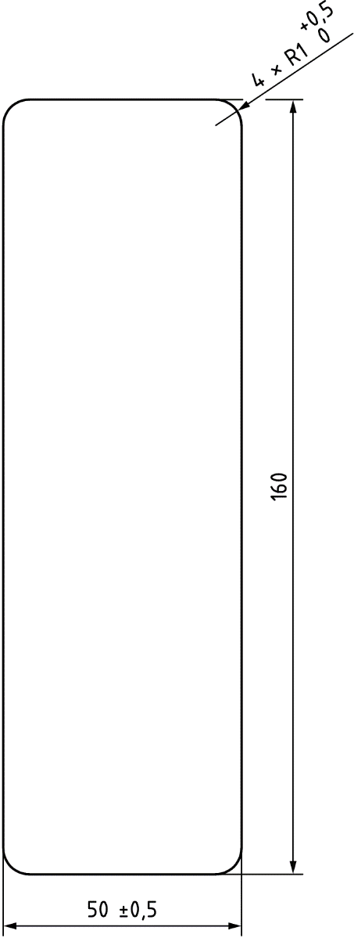
Все обозначенные закругления должны иметь радиус 1,0 мм с допуском от 0 мм до +0,5 мм. Горизонтальный размер должен составлять 50 мм ± 0,5 мм.
Рисунок B.1 — Поперечное сечение подвесной рамы для испытания МК на циклический подъем за верхнюю часть с применением четырехточечного и двухточечного подъема

Размеры в миллиметрах
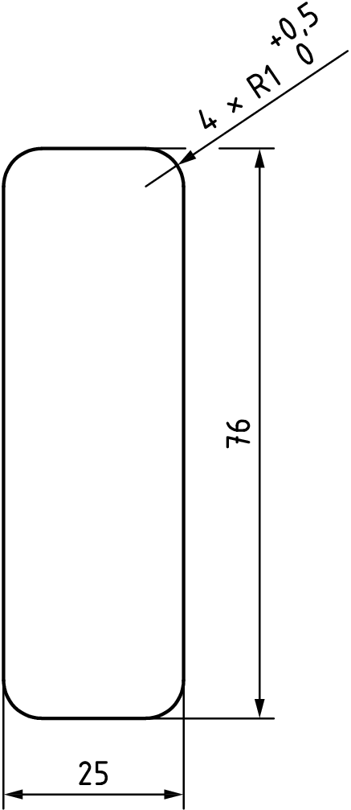

Все обозначенные закругления должны иметь радиус 1,0 мм с допуском
от 0 мм до +0,5 мм.
Рисунок B.2 — Поперечное сечение подвесной рамы для испытания МК на циклический подъем за верхнюю часть с применением одноточечного и двухточечного подъема

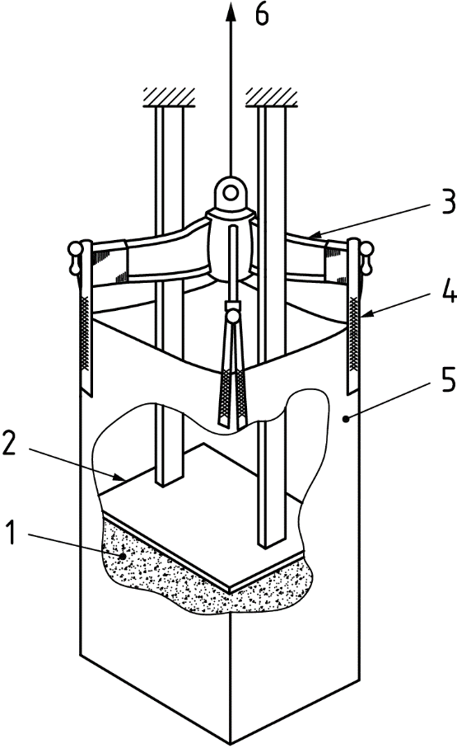

1 ― наполнитель контейнера; 2 ― нажимная плита; 3 ― подвесная рама; 4 ― подъемное устройство для мягкого контейнера; 5 ― мягкий контейнер; 6 ― грузоподъемный механизм
Рисунок В.3 ― Общий вид МК с четырьмя подъемными устройствами и удержанием нажимной плиты сверху

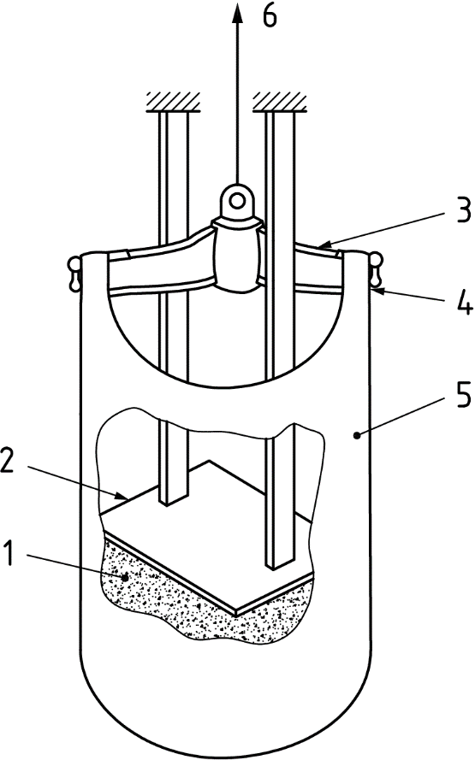

1 ― наполнитель контейнера; 2 ― нажимная плита; 3 ― подвесная рама; 4 ― подъемное устройство для мягкого контейнера; 5 ― мягкий контейнер; 6 ― грузоподъемный механизм
Рисунок В.4 ― Общий вид МК (с прорезью) с двумя подъемными устройствами и удержанием нажимной плиты сверху

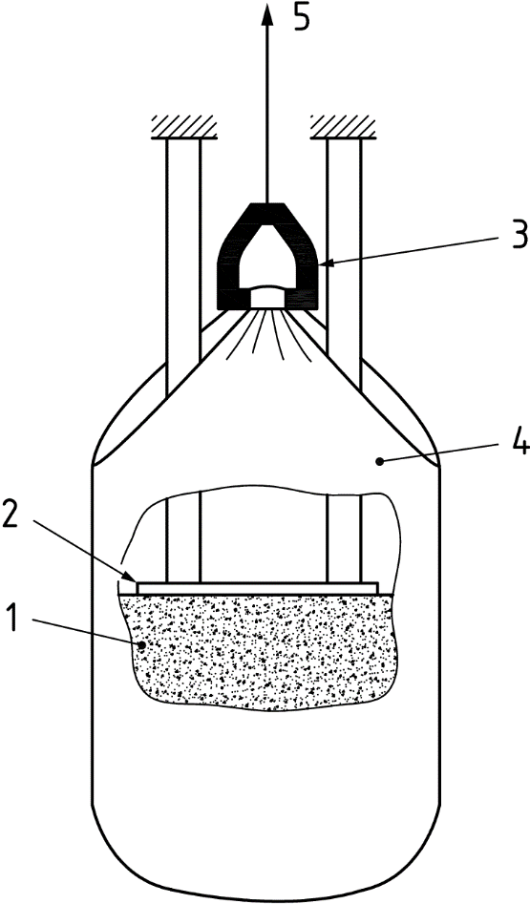

1 ― наполнитель контейнера; 2 ― нажимная плита; 3 ― подвесная рама; 4 ― мягкий контейнер; 5 ― грузоподъемный механизм
Рисунок В.5 ― Подъем МК с помощью подъемного устройства, сформированного из продолжения корпуса, и с удержанием нажимной плиты сверху

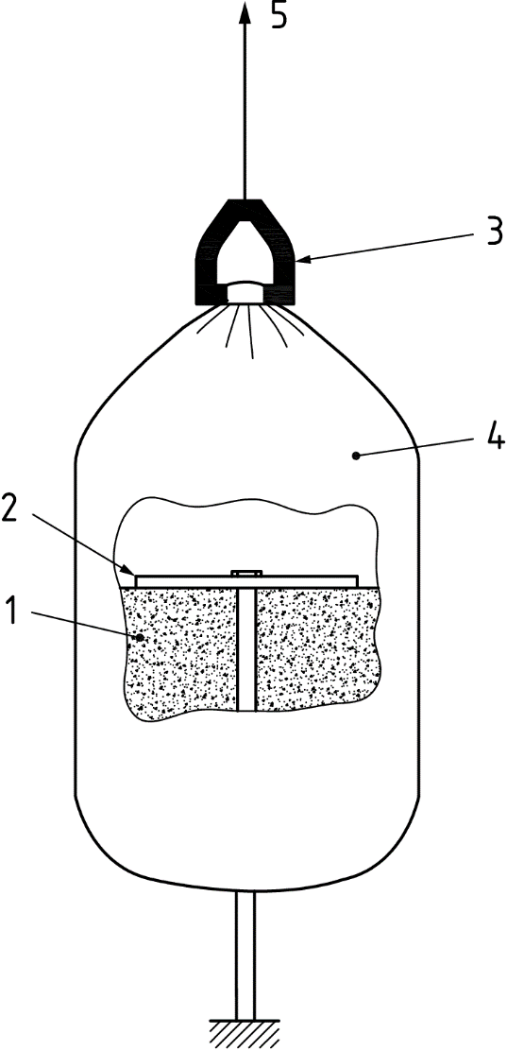

1 ― наполнитель контейнера; 2 ― нажимная плита; 3 ― подвесная рама; 4 ― мягкий контейнер; 5 ― грузоподъемный механизм
Рисунок В.6 ― Одноточечный подъем МК с применением одноэлементного устойства, удерживающего нажимную плиту снизу

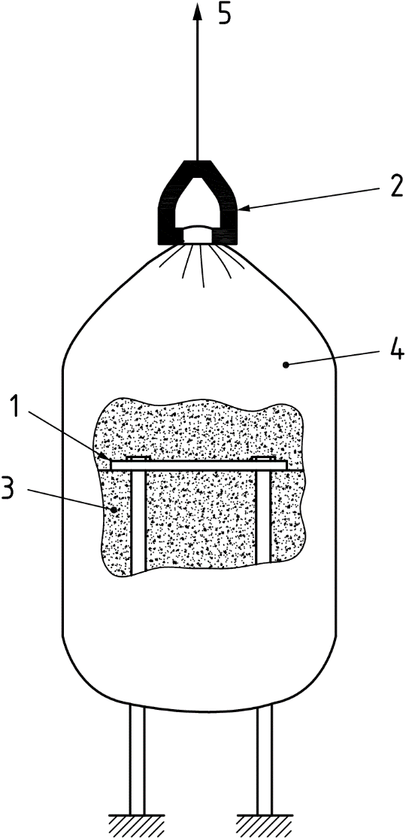

1 ― нажимная плита; 2 ― подвесная рама; 3 ― наполнитель контейнера; 4 ― мягкий контейнер; 5 ― грузоподъемный механизм
Рисунок В.7 ― Подъем МК, аналогичный изображенному на рисунке В.6, но с применением двухэлементного устройства, удерживающего нажимную плиту

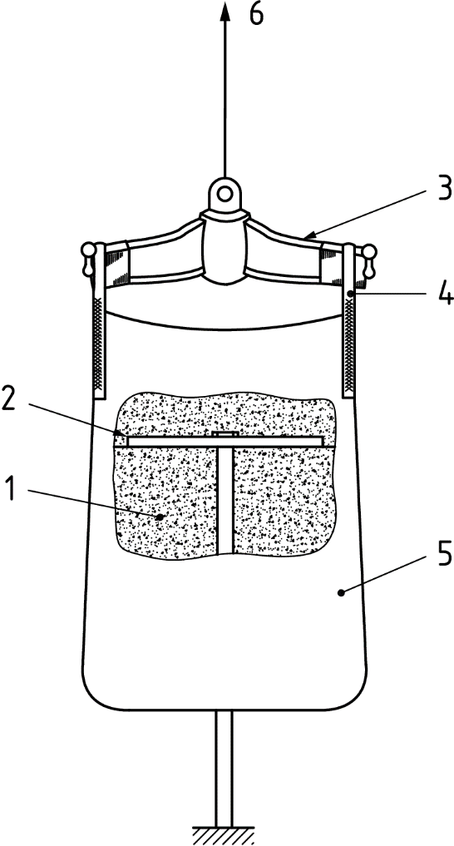

1 ― наполнитель контейнера; 2 ― нажимная плита; 3 ― подвесная рама; 4 ― подъемное устройство для мягкого контейнера; 5 ― мягкий контейнер; 6 ― грузоподъемный механизм
Рисунок В.8 ― Подъем МК с помощью двух подъемных устройств с применением одноэлементного приспособления, удерживающего нажимную плиту снизу

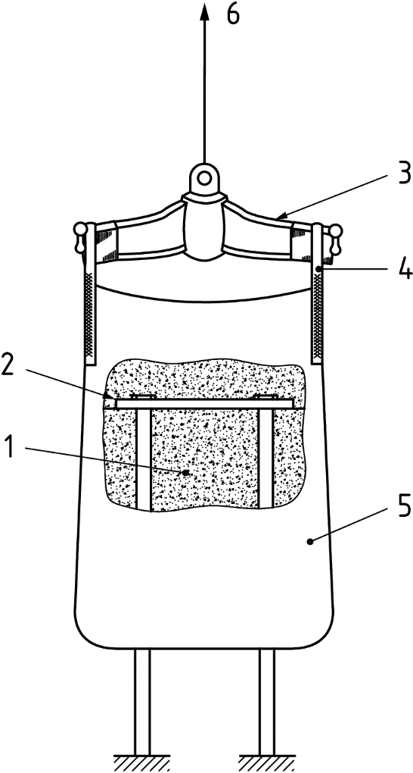

1 ― наполнитель контейнера; 2 ― нажимная плита; 3 ― подвесная рама; 4 ― подъемное устройство для мягкого контейнера; 5 ― мягкий контейнер; 6 ― грузоподъемный механизм
Рисунок В.9 ― Подъем МК, аналогичный изображенному на рисунке В.8, но с применением двухэлементного устройства, удерживающего нажимную плиту

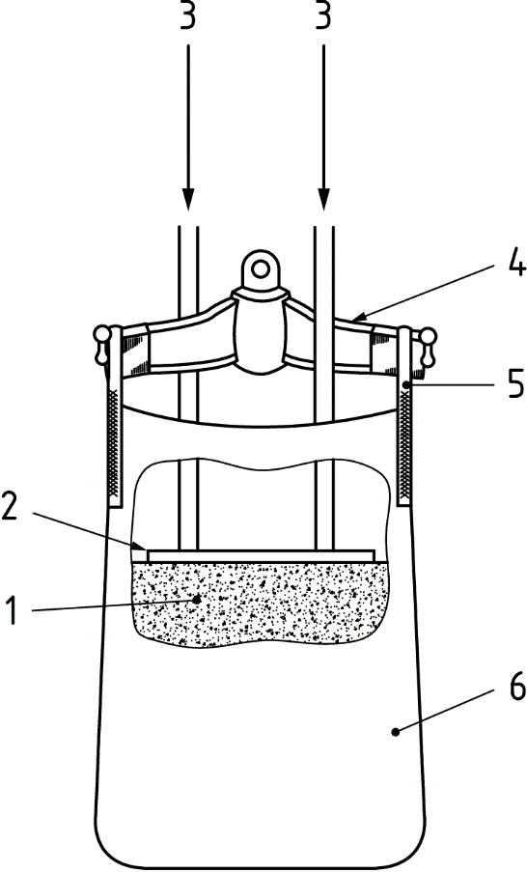

1 ― наполнитель контейнера; 2 ― нажимная плита; 3 ― усилие, направленное вниз;
4 ― подвесная рама; 5 ― подъемное устройство для мягкого контейнера; 6 ― мягкий контейнер
Рисунок В.10 ― Подъем МК при испытании с применением двух подъемных устройств и приложением усилия, направленного вниз

Приложение С
(обязательное)

Испытание мягких контейнеров на сжатие/штабелирование

С.1 Сущность метода
К наполненному МК прикладывают заданную нагрузку, используя испытательную установку для сжатия или нагружение собственным весом. По окончании испытания мягкий контейнер проверяют на потерю содержимого и на повреждение корпуса, которое могло бы сделать транспортирование и хранение груза в контейнере небезопасным.
С.2 Аппаратура
Используют аппаратуру, описанную в ISO 12048, или плоскую плиту с соответствующей статической нагрузкой.
С.3 Проведение испытания
Наполняют и кондиционируют испытуемый МК в соответствии с 5.2.1 и 5.2.2. Испытание проводят одним из методов, описанных в ISO 12048, или прикладывают нагрузку посредством помещения грузов на плоскую плиту, расположенной на верхней части мягкого контейнера.
С.4 Расчет прилагаемой нагрузки
Испытательная нагрузка, которую необходимо приложить к МК, зависит от предполагаемой высоты штабеля. Сжимающую нагрузку $L_{C}$, кг, вычисляют по формуле
$$L_{C}=L_{БР}∙n∙2 , (С.1)$$
где $L_{БР}$ ― безопасная рабочая нагрузка (БРН), кг;
$n$ ― число МК, которые можно поместить на нижний контейнер;
2 ― коэффициент безопасности (КБ).
Если n не задано, сжимающую нагрузку вычисляют с учетом n = 2.
Максимальное число МК, которые допускается укладывать штабелем на нижний контейнер, должно быть указано на этикетке, как показано на рисунке 1.
С.5 Продолжительность испытания
Продолжительность воздействия нагрузки должна составлять 6 ч.
С.6 Представление результатов
Указывают результаты испытания, включая информацию о том, произошла ли потеря содержимого или повреждение корпуса МК.

Приложение D
(справочное)

Руководство по выбору и применению мягких контейнеров

D.1 Общие положения
Существует множество различных широко используемых конструкций МК, которые можно разделить на три основные категории:
a) мягкие контейнеры повышенной прочности средней грузоподъемности для многократного использования, изготовленные, например, из полимерных тканей, полностью ламинированных с одной или с обеих сторон полимерным материалом, например, поливинилхлоридом;
b) мягкие контейнеры средней грузоподъемности обычной прочности, предназначенные для многократного использования, изготовленные, например, из полиолефиновой ткани, ламинированной или неламинированной, с вкладышем из полимерной пленки или без вкладыша, используемого, главным образом, в промежутке между наполнением и разгрузкой контейнера;
c) мягкие контейнеры средней грузоподъемности, предназначенные для одноразового использования, изготовленные, например, из полиолефиновой ткани или бумаги, ламинированные или неламинированные, с вкладышем из полимерной пленки или без вкладыша.
Сшивание или соединение материалов обычно осуществляют путем прошивания нитками, склеивания и/или сварки, также могут быть использованы и другие способы.
Мягкий контейнер может быть сконструирован таким образом, что при заполнении и подъеме его подъемным(и) устройством(ами) за верхнюю часть результирующие усилия могут быть:
- сосредоточены на корпусе и подъемных устройствах, когда оболочка контейнера продолжается, образуя петлю(и) для подъема, или, когда другие подъемные устройства присоединяют к верхней части оболочки контейнера, либо
- распределены между отделяемыми или встроенными подъемными устройствами, которые охватывают контейнер, обеспечивая опору.
В таблице D.1 приведен перечень основных правил, которые необходимо соблюдать при выборе и использовании МК.
Таблица D.1 ― Основные правила выбора и использования МК
Необходимое действие | Эксплуатационные ограничения
Выбирать подходящий для использования МК, учитывая рекомендации изготовителя или поставщика | Не выбирать МК без консультаций с изготовителем или поставщиком
Читать инструкцию на этикетке МК | Не превышать БРН при любых обстоятельствах
Окончание таблицы D.1
Необходимое действие | Эксплуатационные ограничения
Проверять повторно используемый МК перед очередным наполнением | Не наполнять МК неравномерно
Перед наполнением убедиться, что разгрузочный рукав закрыт | При транспортировании резко не трогаться с места и не тормозить
Убедиться, что наполненный МК устойчив | Не подвергать МК поднятию и/или приземлению рывком
Правильно закрывать верхнее отверстие | Не тянуть МК
Использовать подъемный механизм достаточной грузоподъемности для удержания подвешиваемого груза | Запретить персоналу находиться под подвешенными МК
Правильно регулировать расстояние между захватами вилочного погрузчика при погрузке МК | Не допускать, чтобы МК выступали за борт транспортного средства или с поддона
Захваты вилочного погрузчика наклонять назад на соответствующий угол | Не наклонять захваты вилочного погрузчика вперед
Убедиться, что крюки крана, штанги или захваты вилочного погрузчика, используемые для подъема, имеют достаточный размер и закруглены, не менее чем, на толщину стропы, ремня или троса подвески (с минимальным радиусом 5 мм) | Не убирать захваты вилочного погрузчика до полного снятия нагрузки с подъемных приспособлений
Принять соответствующие меры в отношении пылеконтроля | Не штабелировать МК, не убедившись в их устойчивости
Учесть возможность опасности от статического электричества | Не использовать МК в новых условиях без консультации с изготовителем или поставщиком
Защищать МК от дождя и/или длительного воздействия солнечного света | Не использовать повторно МК однократного применения
Убедиться, что МК надлежащим образом закреплены во время транспортирования | Не ремонтировать МК повышенной прочности многократного применения, если они не отвечают требованиям, как к новым контейнерам
D.2 Выбор мягких контейнеров
При выборе МК для использования следует учитывать:
a) физические и химические свойства предполагаемого содержимого МК, а именно:
1) насыпную плотность,
2) характеристики текучести,
3) степень разрыхления,
4) размер и форму частиц,
5) совместимость с материалами, использованными для изготовления МК,
6) температура при наполнении,
7) является ли предполагаемое содержимое пищевыми продуктами, для которых обычно требуются специальные условия;
b) методы, которые необходимо применять при наполнении, обращении, транспортировании, хранении и разгрузке МК;
c) число необходимых поездок, количество подъемов контейнера в каждой поездке и условия окружающей среды, с которыми можно столкнуться;
d) общие экологические проблемы;
e) опасность от статического электричества. Различные типы МК и вкладышей, необходимые для защиты от статического электричества, указаны в IEC 61340-4-4.
Примечания
1 В IEC/TS 60079-32-1 приведено разъяснение опасностей, связанные со статическим электричеством, и даны рекомендации, как их избежать, включая рекомендации по безопасному использованию различных типов МК и внутренних вкладышей во взрывоопасных зонах.
2 Если мягкие контейнеры имеют высокий электростатический заряд, рекомендуется операторам носить одежду, перчатки и обувь из материалов, рассеивающих электростатический заряд, чтобы смягчить воздействие статического электричества, выражающееся разрядами заряженных МК.
D.3 Хранение пустых мягких контейнеров
Пустые МК и вкладыши следует хранить таким образом, чтобы избежать случайного повреждения, воздействия солнечных лучей или экстремальных климатических условий, а также контакта с веществами, которые могут привести к разрушению материалов.
Если вкладыши поставляются вместе с мягкими контейнерами, они могут быть вложенными в контейнеры, либо находиться отдельно от них. В обоих случаях следует соблюдать осторожность, чтобы избежать загрязнения.
Вкладыши подвержены повреждениям, которые не всегда могут быть видимы невооруженным глазом, и поэтому при обращении с ними и хранении следует соблюдать особую осторожность.
D.4 Наполнение мягких контейнеров
Обычно МК заполняют подвешенными на подъемных устройствах, а основания контейнеров располагают на земле или поддоне, либо на небольшом расстоянии от них (немного приподнято). По согласованию с изготовителем или поставщиком могут быть применены другие способы.
Если у МК есть разгрузочный рукав или другое устройство для разгрузки, они должны быть перекрыты или закрыты перед наполнением.
Перед заполнением материалом с температурой выше 60 °C следует проконсультироваться с изготовителем или поставщиком.
D.5 Устойчивость наполненных мягких контейнеров
МК следует заполнить так, чтобы отношение высоты заполненной части к размеру основания составило не более 2,0, используя в качестве размера основания:
a) диаметр МК с круглым поперечным сечением, или
b) длину более короткой стороны для МК с прямоугольным сечением.
Примечания
1 Другими важными факторами, влияющими на устойчивость наполненных контейнеров, являются характеристики текучести содержимого, наличие в нем пустот и поглощенного воздуха.
2 Устойчивость часто может быть улучшена за счет вибрации в процессе или после заполнения, чтобы удалить захваченный воздух и вызвать его уплотнение;
c) в исключительных случаях, в зависимости от требований заказчика, производитель может наполнить МК до высоты, установленной заказчиком, но это должно быть согласовано заинтересованными сторонами.
D.6 Подъем наполненных мягких контейнеров
Перед подъемом МК:
a) следует проверить на наличие повреждений, которые могут сделать подъем небезопасным;
b) подъемные петли или другие подъемные устройства необходимо расположить в соответствии с инструкциями изготовителя или поставщика;
с) крюки, штанги или захваты вилочного погрузчика, используемые для подъема, должны быть проверены на предмет того, что они имеют закругленные края радиусом, превышающим диаметр или толщину подвеса МК, и/или что они имеют защитную обмотку. Радиус закругления краев должен составлять не менее 5 мм. Необходимые характеристики показаны на рисунке D.1;
d) из зоны, над которой будет находиться подвешенный МК, удаляют персонал.
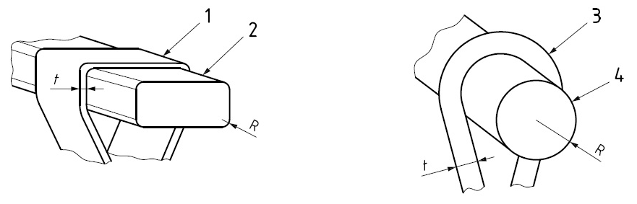
1 ― подвеска МК (например, тканая лента); 2 ― подъемное устройство (например, захват вилочного погрузчика); 3 ― подвеска МК (например, трос); 4 ― подъемное устройство (например, захват вилочного погрузчика или кран)
Примечание ― Значение R должно быть больше t. Минимальное значение R составляет 5 мм.
Рисунок D.1 ― Подъем мягких контейнеров

D.7 Хранение наполненных мягких контейнеров
Следует избегать хранения наполненных МК при температуре выше 50 °C, за исключением случаев, когда это разрешено изготовителем или поставщиком.
Перед хранением наполненные МК должны быть надлежащим образом закрыты.
Все МК при хранении на открытом воздухе:
a) должны быть накрыты сверху, чтобы предотвратить скопление воды на поверхности контейнеров;
b) не следует хранить в стоячей воде;
c) следует защищать от солнечных лучей;
d) следует защищать от снега;
e) следует сложить штабелем в форме пирамиды.
D.8 Выгрузка материала из наполненного мягкого контейнера
Содержимое из контейнеров можно выгружать методом всасывания или определенными способами выдувания, но обычно его высыпают под действием силы тяжести. Выбор метода, как правило, зависит от характеристик потока содержимого и стоимости дополнительного оборудования.
При высыпании содержимого под действием силы тяжести персонал не должен стоять под контейнером или просовывать руки между основанием МК и приемным резервуаром, за исключением случаев, когда МК закреплен.
D.9 Контроль мягких контейнеров обычной прочности и контейнеров повышенной прочности
Перед повторным использованием МК, следует учитывать возможность загрязнения от предыдущего груза.
Перед повторным использованием МК следует тщательно проверить на наличие повреждений сшивок/склеек/сварок, а также на истирание поверхности, надрезы, разрывы или любые иные повреждения контейнеров. Особое внимание следует уделить подъемным петлям или другим подъемным устройствам и их креплению. При обследовании необходимо обратить внимание на следующее.
a) Истирание. Последствия истирания различны, при этом возможна некоторая потеря прочности. В крайних случаях ткань изнашивается настолько, что внешние волокна ткани разпушаются. На подъемных петлях или других подъемных устройствах могут присутствовать локализованные участки истирания, вызванные использованием погрузочно-разгрузочного оборудования с острыми краями, что может привести к существенной потере прочности.
b) Разрезы, следы ударов. Разрезы, особенно, в подъемных петлях или других подъемных устройствах могут привести к существенной потере прочности.
c) Разрушение под воздействием ультрафиолетового излучения и/или химическое воздействие. Данные разрушения можно определить по размягчению материала (иногда с изменением цвета), так что внешняя поверхность может быть истерта или порвана, а в крайних случаях, измельчена в порошок.
d) Повреждения покрытия. Некоторые МК изготавливают из ламинированной полиолефиновой ткани и покрытие может находиться на внутренней и/или наружной стороне контейнера. Следует учитывать возможность загрязнения содержимого до недопустимого количества фрагментов покрытия, если повреждено внутреннее покрытие, и высокую вероятность проникновения влаги (особенно, если содержимое гигроскопично), если повреждение возникает на внутреннем и/или наружном покрытии.
При обнаружении повреждений, влияющих на прочность МК, контейнеры следует немедленно вывести из эксплуатации.
D.10 Ремонт мягких контейнеров повышенной прочности
Ремонт должен быть выполнен таким образом, чтобы отремонтированный МК соответствовал требованиям, предъявляемым к новым контейнерам, указанным на этикетке.
Перед началом любого ремонта всегда следует проконсультироваться с изготовителем или поставщиком. К факторам, которые следует учитывать при принятии решения о том, подлежит ли МК ремонту в полевых условиях, на заводе-изготовителе или не подлежит ремонту, относятся:
a) материалы, из которых сконструирован МК;
b) тип и площадь повреждения;
c) срок службы МК;
d) условия, в которых эксплуатировался МК;
e) место повреждения.

Приложение E
(справочное)

Конструкции мягких контейнеров
В данном приложении представлены некоторые конструкции МК, указанные на рисунках E.1‒E.13. Приведены не все существующие конструкции, при этом конструкции, не включенные в данное приложение, не уступают изображенным на рисунках.

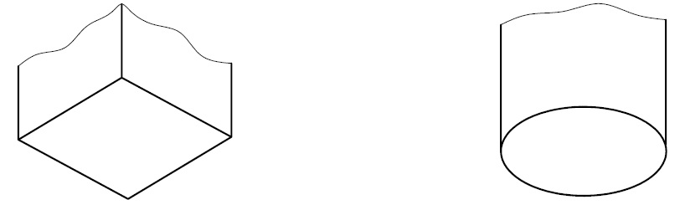
Рисунок E.1 — Примеры МК с плоским основанием
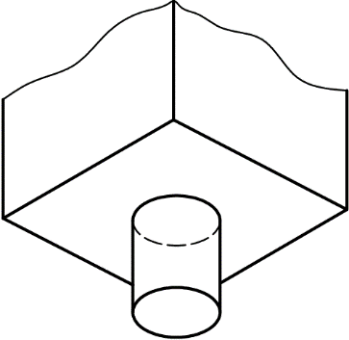
Рисунок E.2 — Основание с разгрузочным рукавом
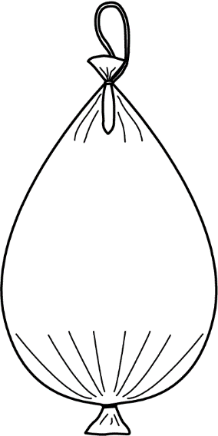
Рисунок E.3 — Основание, образованное путем сжатия оболочки

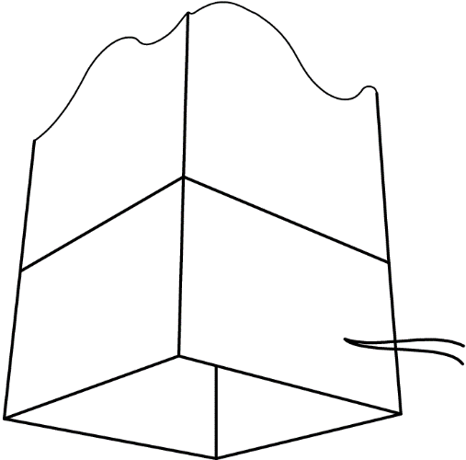
Рисунок E.4 — Полностью открытое основание

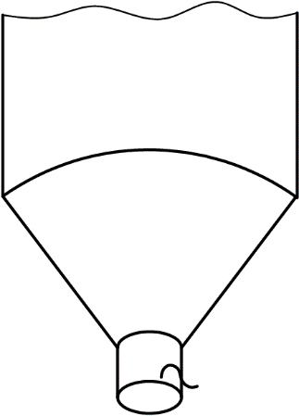
Рисунок E.5 — Конусообразное основание с разгрузочным рукавом

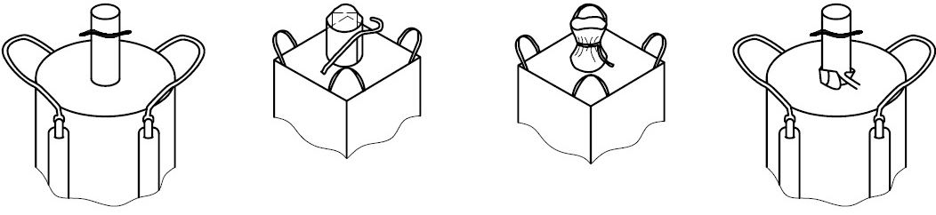
Рисунок E.6 — Верхняя часть с загрузочным рукавом


Рисунок E.7 — Верхняя часть с загрузочной щелью

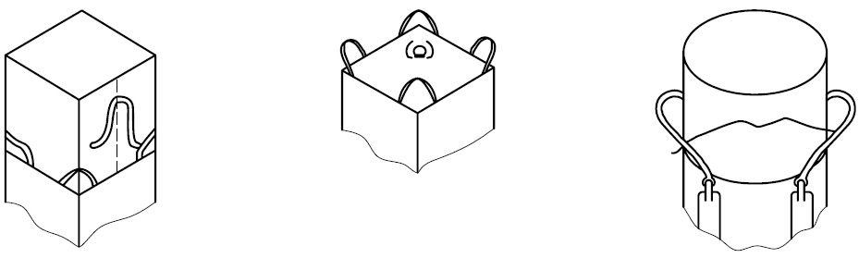
Рисунок E.8 — Верхняя часть с ограждением

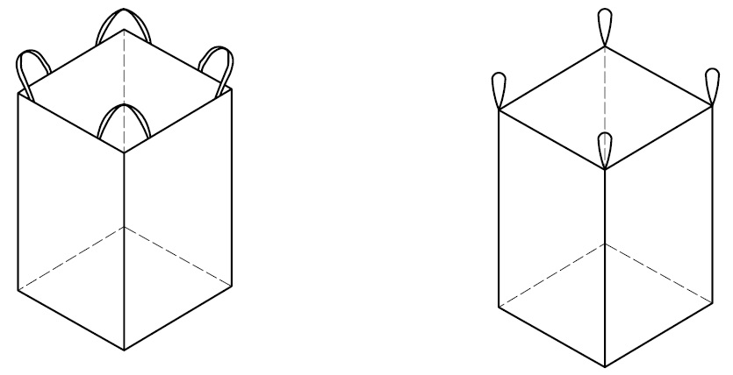
a) Каждое подъемное устройство крепится к двум точкам | b) Каждое подъемное устройство крепится к одной точке
Рисунок E.9 — Четырехточечный подъем

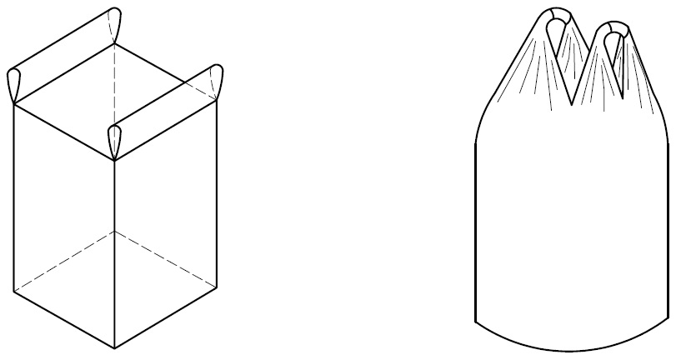
a) Подъемное устройство из двух трубчатых элементов | b) Подъемное устройство, образованное продолжением оболочки
Рисунок E.10 — Двухточечный подъем
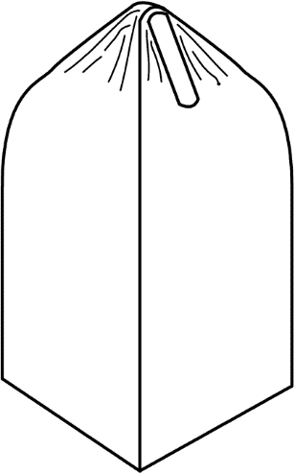
Рисунок E.11 — Подъемное устройство для одноточечного подъема, образованное оболочкой
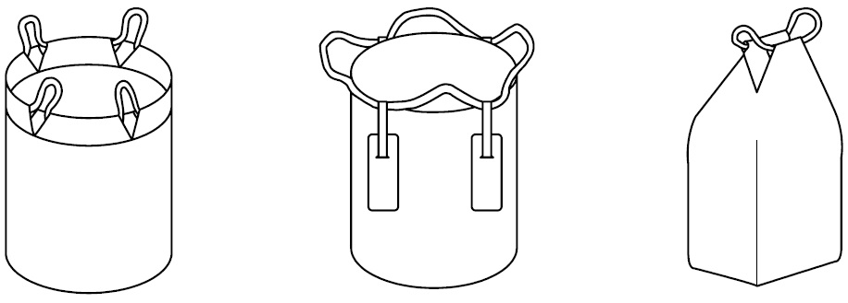
Рисунок E.12 — Веревочные подъемные устройства
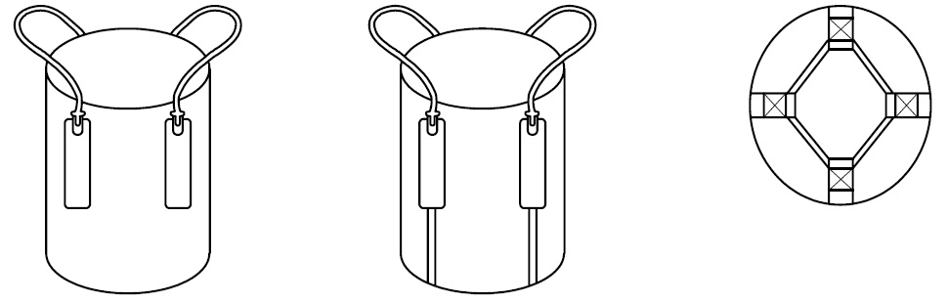
a) Два подъемных устройства, закрепленных на боковой поверхности | b) Два подъемных устройства, закрепленных на основании
Рисунок E.13 — Два подъемных устройства
Приложение F
(справочное)

Альтернативные методы испытаний на стойкость к УФ-излучению
F.1 Общие положения
При необходимости, с согласия заинтересованных сторон, могут быть применены методы воздействия источниками света, приведенные в F.2.1 и F.2.2, если оборудование, указанное в приложении А, недоступно или не подходит для проведения испытаний.
Результаты испытаний методами, указанными в F.2.1 и F.2.2, могут отличаться от результатов испытаний, проведенных в соответствии с приложением А. При использовании методов по F.2.1 и F.2.2, взаимосвязь между их результатами и результатами, полученными методом, указанным в приложении А, должна быть задокументирована.
F.2 Методы испытаний
F.2.1 Воздействие угольных дуговых ламп с открытым пламенем
Аппаратура для испытания должна соответствовать ISO 4892-4 с использованием фильтров дневного света (тип 1) и угольных дуговых ламп с открытым пламенем при определенном уровне освещенности. Уровень освещенности должен быть установлен по соглашению между заинтересованными сторонами.
a) Подвергают испытуемые образцы облучению в течение 102 мин, а затем одновременному облучению и опрыскиванию водой в течение 18 мин.
b) Повторяют цикл a) после процедуры испытания, указанной в A.3.2.1 и A.3.2.2.
c) Измеряют остаточное усилие при разрыве и остаточное относительное удлинение при разрыве в соответствии с A.4 и составляют протокол испытания в соответствии с A.5.
F.2.2 Воздействие ксеноновых дуговых ламп
Аппаратура для испытания должна соответствовать ISO 4892-2:2013, метод А (т. е. с фильтрами дневного света) с использованием ксеноновых дуговых ламп с уровнем освещенности (60 ± 2) Вт/м² (от 300 нм до 400 нм).
a) Подвергают испытуемые образцы облучению в течение 102 мин при следующих условиях: температура (65 ± 3) °C, температура в камере (38 ± 3) °C, относительная влажность (50 ± 10) %, а затем одновременному облучению и опрыскиванию водой в течение 18 мин.
b) Повторяют цикл a) после процедуры испытания, указанной в A.3.2.1 и A.3.2.2.
c) Измеряют остаточное усилие при разрыве и остаточное относительное удлинение при разрыве в соответствии с A.4 и составляют протокол испытания в соответствии с A.5.

Приложение ДА
(справочное)
Сведения о соответствии ссылочных международных стандартов межгосударственным стандартам

Таблица ДА.1
Обозначение ссылочного  международного стандарта | Степень  соответствия | Обозначение и наименование  соответствующего межгосударственного стандарта
ISO 4892-3 | ― | *
ISO 12048 | NEQ | ГОСТ 18211–2018 Упаковка транспортная. Метод испытания на сжатие
ISO 13934-1 | IDT | ГОСТ ISO 13934-1–2021 Материалы и изделия текстильные. Свойства материалов при растяжении. Часть 1. Определение максимального усилия и относительного удлинения при максимальном усилии методом полоски
IEC 61340-4-4 | IDT | ГОСТ IEC 61340-4-4–2020 Электростатика. Методы испытаний для прикладных задач. Мягкие контейнеры для сыпучих материалов. Классификация по электростатическим свойствам
* Соответствующий межгосударственный стандарт отсутствует. До его принятия рекомендуется использовать перевод на русский язык данного международного стандарта.
Примечание― В настоящей таблице использованы следующие условные обозначения степени соответствия стандартов:
- IDT ― идентичные стандарты;
- NEQ ― неэквивалентный стандарт.

Библиография
[1] ISO 4892-2:2013, Plastics — Methods of exposure to laboratory light sources — Part 2: Xenon-arc lamps
[2] ISO 4892-4, Plastics — Methods of exposure to laboratory light sources — Part 4: Open-flame carbonarc lamps
[3] ISO/IEC 17065, Conformity assessment — Requirements for bodies certifying products, processes and services
[4] IEC/TS 60079-32-1, Explosive atmospheres — Part 32-1: Electrostatic hazards, guidance
[5] ASTM G154, Standard Practice for Operating Fluorescent Ultraviolet (UV) Lamp Apparatus for Exposure of Nonmetallic Materials
[6] JIS Z 1651:2017, Flexible intermediate bulk containers (FIBCs) for non-dangerous goods

УДК 621.798.1:006.354 МКС 55.180.99 IDT
Ключевые слова: мягкий контейнер, мягкий контейнер многоразового использования, мягкий контейнер, предназначенный для одноразового использования, мягкий контейнер повышенной прочности, мягкий контейнер обычной прочности, подъемные устройства, четырехточечный подъем, двухточечный подъем, одноточечный подъем, испытание на циклический подъем за верхнюю часть, испытание на сжатие

Руководитель разработки стандарта:
Директор департамента стандартизации
материалов и технологий Е.В. Костылева

Исполнитель:
Заместитель начальника отдела
стандартизации в области
обрабатывающей промышленности А.А. Евстратова

Кроме опасных грузов

